WYS-2-G角度变送控制器 | 西安蓝田恒远水电设备有限公司
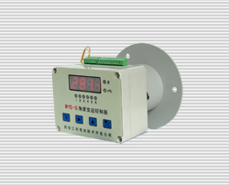 | 西安蓝田恒远水电设备有限公司  电话:(029)83337934  传真:(029)88217610  手机:15091679146 13488189052  E-mail:lizhaozhao100@163.com  网址; http://www.xahysd.com

一、概述:
WYS-2-G型角度变送控制器是采用进口旋转编码器为核心测量器件,辅以横力弹簧机构及外围智能电路,具有测量精度高、性能可靠、安装调整方便、显示直观等许多优点,是针对水电站导叶开度、转轴角度测量而开发的一种高精度、高适用性的系列产品.可同时具有角度传感器、主令开关、显示仪表等功能,可同时显示角度值、开度百分比,可任意设置六路报出,并具有4~20mA模拟量输出。角度传感器伸出连接轴可直接和被测转轴连结, 测量角度。
二、特点
■以进口旋转编码器为核心测量器件，测量准确、可靠。
■CPU直接采集编码器输出的格雷码，无A/D转换误差。
■变送控制器功能强大完备，可输出模拟量、六对开关量并有数码管直观显示。
■结构紧凑,安装灵活方便。
三、工作原理
角度变送控制器连结轴通过连轴器与被测轴连接, 被测轴转动带动传感器轴转动,并经内部电路调理,输出对应0~360°内任一角度的的模拟量(4~20mA)。
四、技术参数
■ 测量范围：0~360°内任一角度
■ 电源电压：DC24V
■ 显示方式：四位LED显示窗口位移值、开度百分比
状态指示：六只LED指示灯显示接点动作状态
■ 输出电流：4-20mA（两线制）
输出接点：继电器接点六组或八组
接点容量：AC220\ 2A
1路模拟量和6路开关量
■ 精度： 0.25%
■ 功率：10W
■ 应用环境：温度：0~60℃；湿度：≦90﹪RH
五、面板说明

- 四位LED数码管显示窗：显示运行及设置参数
- 状态指示灯：n%亮，表示显示窗显示百分比
度 亮，表示显示窗显示角度度数
- 1~6输出状态指示灯：输出继电器动作状态指示
- 按键区：设置操作仪表参数
六、接线端子
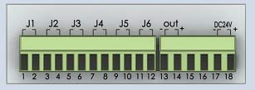
DC24V： 控制器工作电源。
OUT： 标准模拟量4-20mA输出；
J1~J6：为继电器报警接点(SPST)
七、外形及安装尺寸
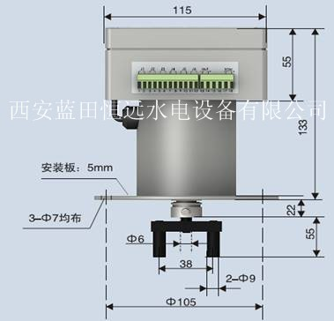
八、选型说明

